主治医生注册
在翻译标签后新增主治医生标签，主治医生注册时需要填写的项目有：真实姓名、性别、密码、手机号码、验证码、电子邮箱（必填）、疾病专长（多选）、职称、职务、所属科室、所属医院、家庭住址（必填）、简介、资格证书、身份证件（上传证件照片，必填）；（只比专家注册少了一个精通语言项）上述任一项若为空，报错提示“请输入XXX。”；真实姓名、密码、手机号码、验证码、电子邮箱，如果输入的内容不符合格式，则弹出提示：“请输入正确的XXX。”。注册成功后，弹出提示框：“用户注册成功，但您的账户还没激活，请耐心等待管理员审核”。
系统中生成主治医生编号， 系统根据注册时间按顺序分配编号即可。编号规律为： 2018（年）+01（月）+01（国家：中国01、美国02）+01（类型：患者01、医生02、翻译03、会诊04、普管05、主治医生06）+0001（时间顺序）。
注册即代表同意《注册协议》，其中点击《注册协议》可打开协议预览窗口，可关闭；《注册协议》颜色应该为绿色。
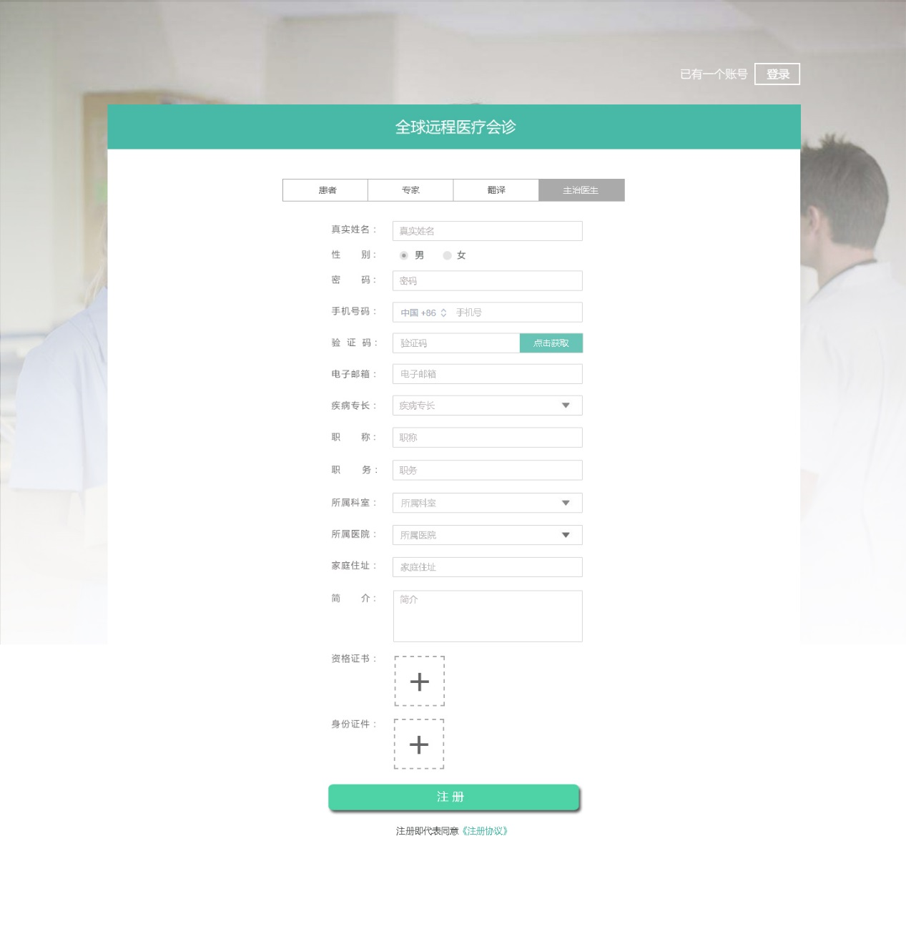

专家注册
将原医生标签改为专家标签，专家注册时需要填写的项目有：真实姓名、性别、密码、手机号码、验证码、电子邮箱（必填）、精通语言（单选）、疾病专长（多选）、职称、职务、所属科室、所属医院、家庭住址（必填）、简介、资格证书、身份证件（上传证件照片，必填）；上述任一项若为空，报错提示“请输入XXX。”；真实姓名、密码、手机号码、验证码、电子邮箱，如果输入的内容不符合格式，则弹出提示：“请输入正确的XXX。”。注册成功后，弹出提示框：“用户注册成功，但您的账户还没激活，请耐心等待管理员审核”。
注册即代表同意《注册协议》，其中点击《注册协议》可打开协议预览窗口，可关闭；《注册协议》颜色应该为绿色。
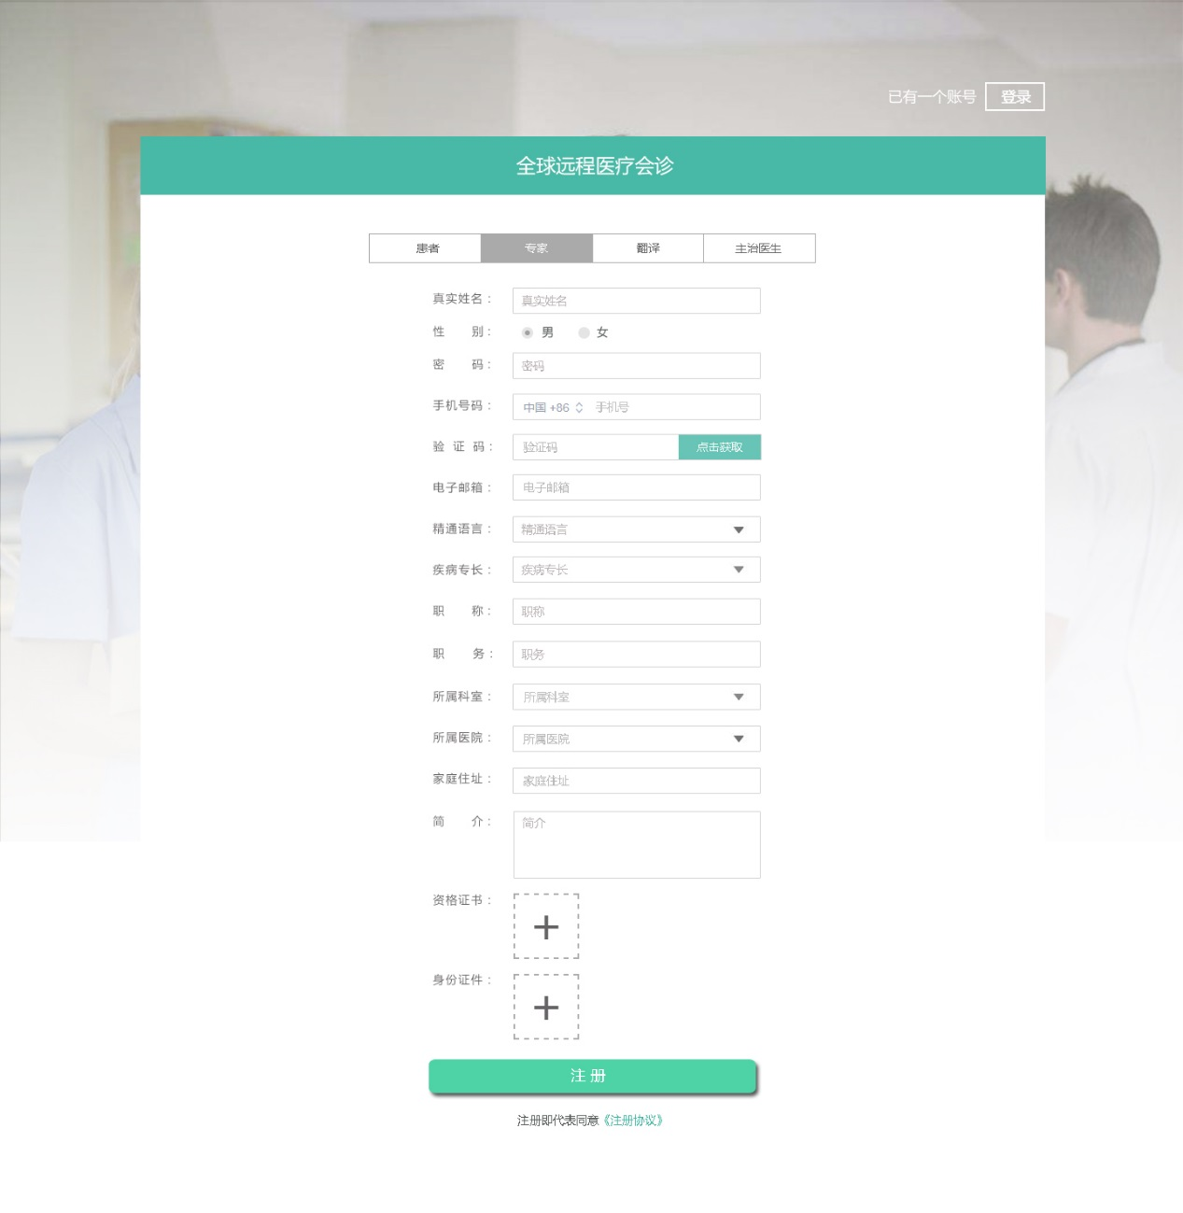

翻译注册
点击翻译标签，翻译的注册信息包括：真实姓名、性别、密码、手机号（带国际区号）、验证码、电子邮箱（必填）、译龄、精通语言（多选）、家庭住址（必填）、资格证书、身份证件（上传证件照片，必填）。 上述任一项若为空，报错提示“请输入XXX。”；真实姓名、密码、手机号码、验证码、电子邮箱，如果输入的内容不符合格式，则弹出提示：“请输入正确的XXX。”。
注册即代表同意《注册协议》，其中点击《注册协议》可打开协议预览窗口，可关闭；《注册协议》颜色应该为绿色。
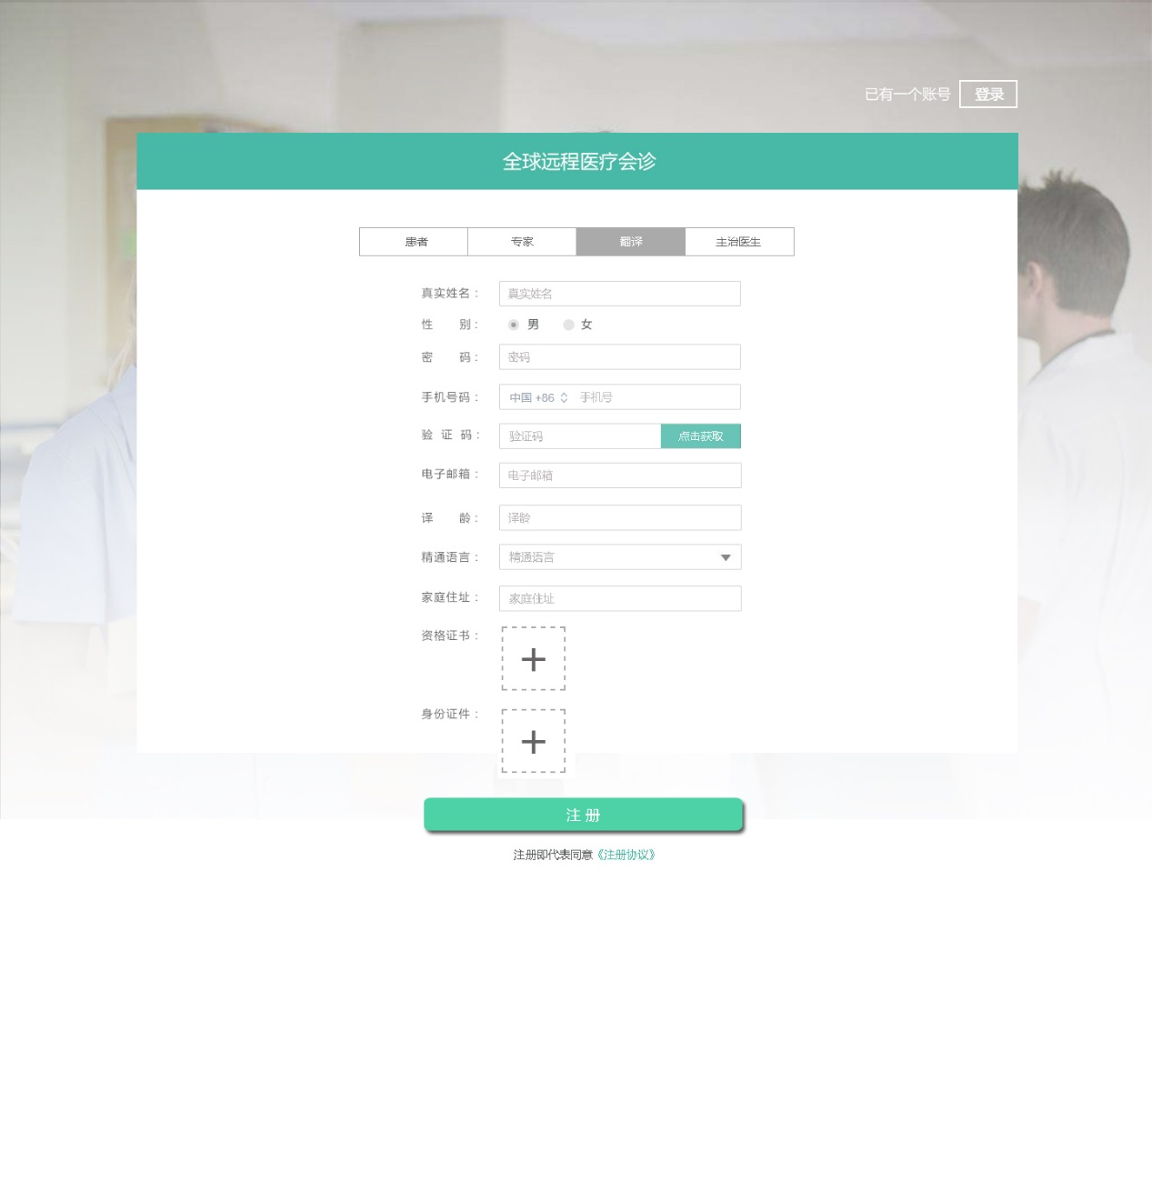

患者注册
点击患者标签，患者标签下的注册信息包括：真实姓名、性别、密码、手机号（带国际区号）、验证码、电子邮箱（必填）、家庭住址（必填）、身份证件（上传证件照片，必填）。上述任一项若为空，报错提示“请输入XXX。”；真实姓名、密码、手机号码、验证码、电子邮箱，如果输入的内容不符合格式，则弹出提示：“请输入正确的XXX。”。
注册即代表同意《注册协议》，其中点击《注册协议》可打开协议预览窗口，可关闭；《注册协议》颜色应该为绿色。
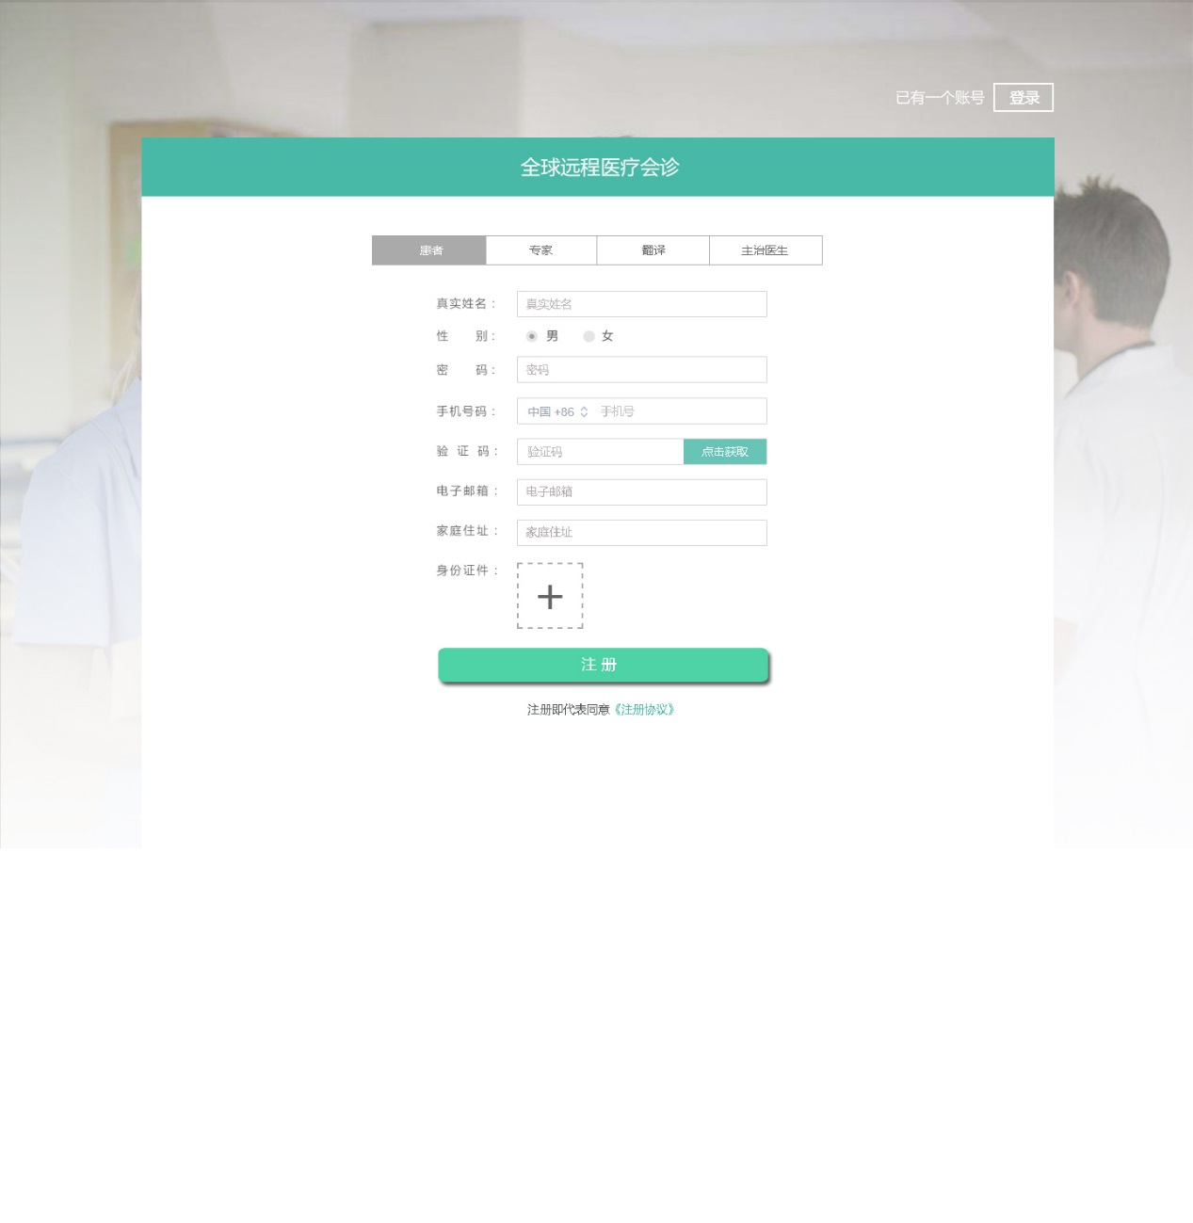

专家新增字段：电子邮箱、家庭住址、身份证件（有配图）
1专家端-用户信息>基本信息：新增电子邮箱、家庭住址、身份证件
2普管端-审核注册用户>审核注册专家>待审核：新增电子邮箱
3普管端-审核注册用户>审核注册专家>医生信息：新增电子邮箱、家庭住址、身份证件
4普管端-审核注册用户>审核注册专家>审核未通过：新增电子邮箱
5普管端-用户信息>专家列表：新增电子邮箱
6普管端-用户管理>专家列表>新增专家：新增电子邮箱、家庭住址、身份证件，均必填；若为空，报错提示“请输入XXX。”。其中若电子邮箱输入的内容不符合格式，则弹出提示：“请输入正确的电子邮箱。”
7普管端-用户管理>专家列表>专家详细信息：新增电子邮箱、家庭住址、身份证件
8普管端-用户管理>专家列表>编辑专家信息：新增电子邮箱、家庭住址、身份证件，均必填；若为空，报错提示“请输入XXX。”。其中若电子邮箱输入的内容不符合格式，则弹出提示：“请输入正确的电子邮箱。”
9普管端-统计分析>次数与时长：新增电子邮箱
10普管端-用户反馈>反馈列表：新增电子邮箱
11超管端-用户信息>专家列表：新增电子邮箱
12超管端-用户管理>专家列表>新增专家：新增电子邮箱、家庭住址、身份证件，均必填；若为空，报错提示“请输入XXX。”。其中若电子邮箱输入的内容不符合格式，则弹出提示：“请输入正确的电子邮箱。”
13超管端-用户管理>专家列表>专家详细信息：新增电子邮箱、家庭住址、身份证件
14超管端-用户管理>专家列表>编辑专家信息：新增电子邮箱、家庭住址、身份证件，均必填；若为空，报错提示“请输入XXX。”。其中若电子邮箱输入的内容不符合格式，则弹出提示：“请输入正确的电子邮箱。”
15超管端-统计分析>次数与时长：新增电子邮箱
16超管端-用户反馈>反馈列表：新增电子邮箱
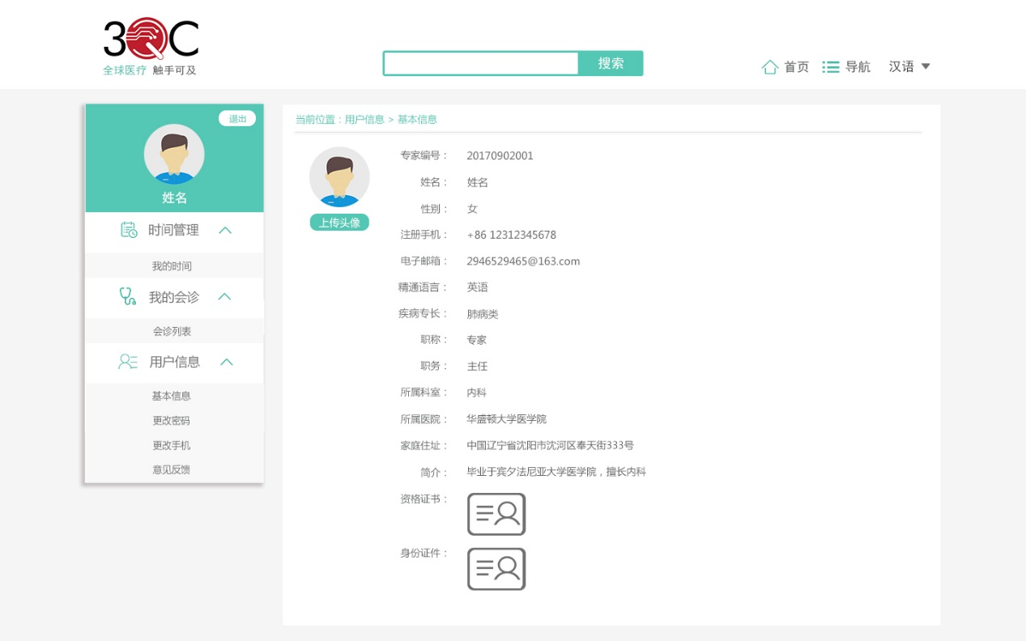
专家端-用户信息>基本信息
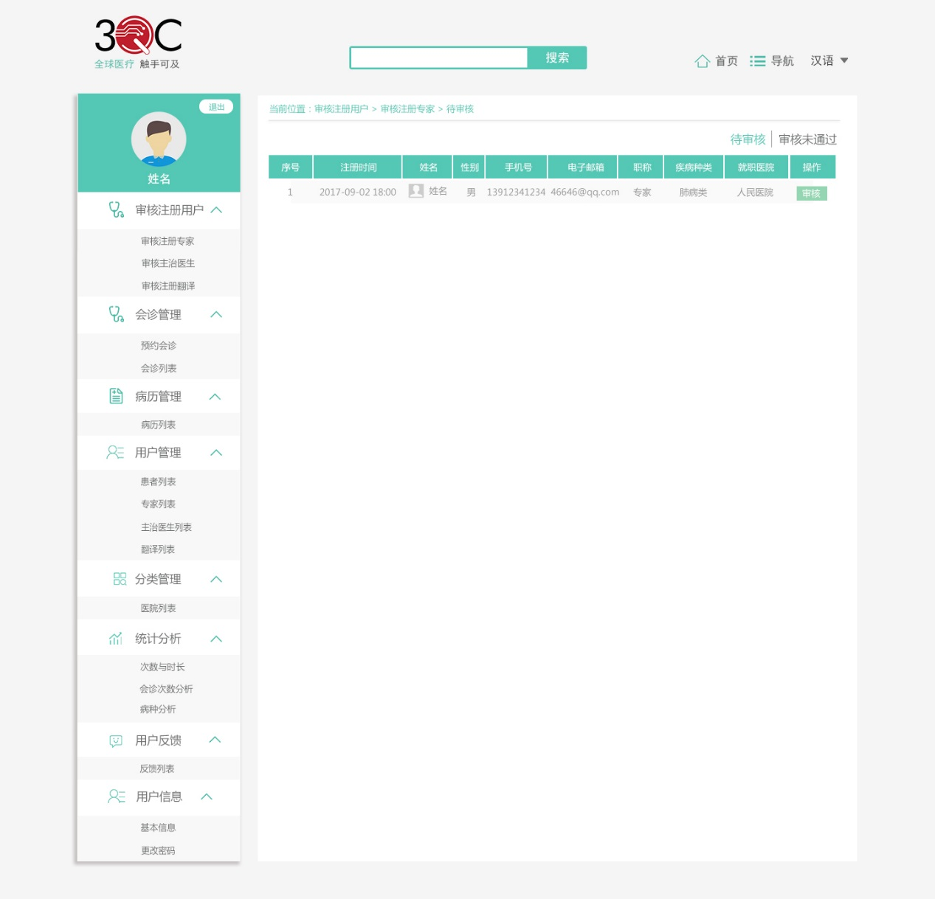
普管端-审核注册用户>审核注册专家>待审核
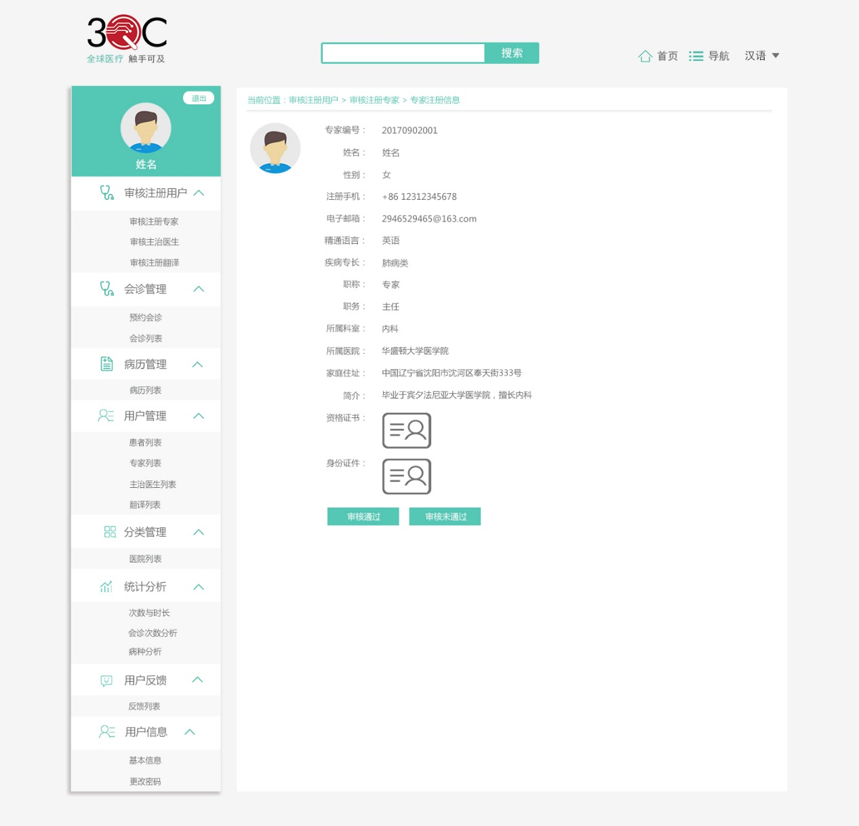
普管端-审核注册用户>审核注册专家>医生信息
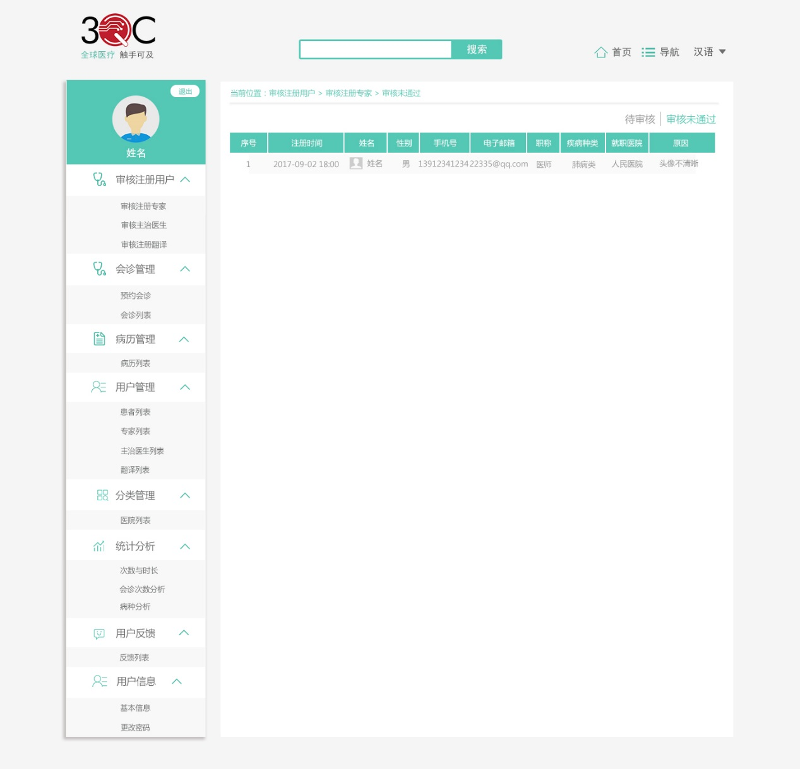
普管端-审核注册用户>审核注册专家>审核未通过
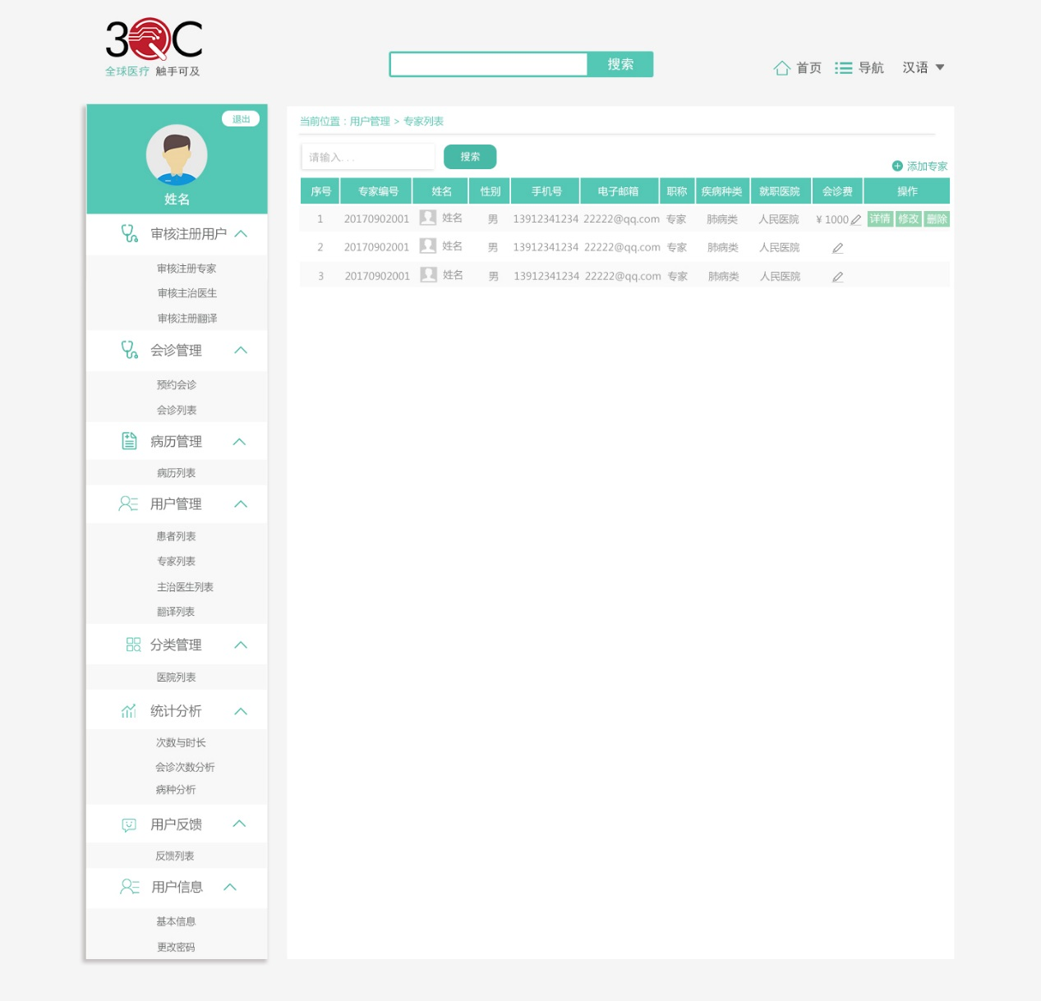
普管端-用户信息>专家列表
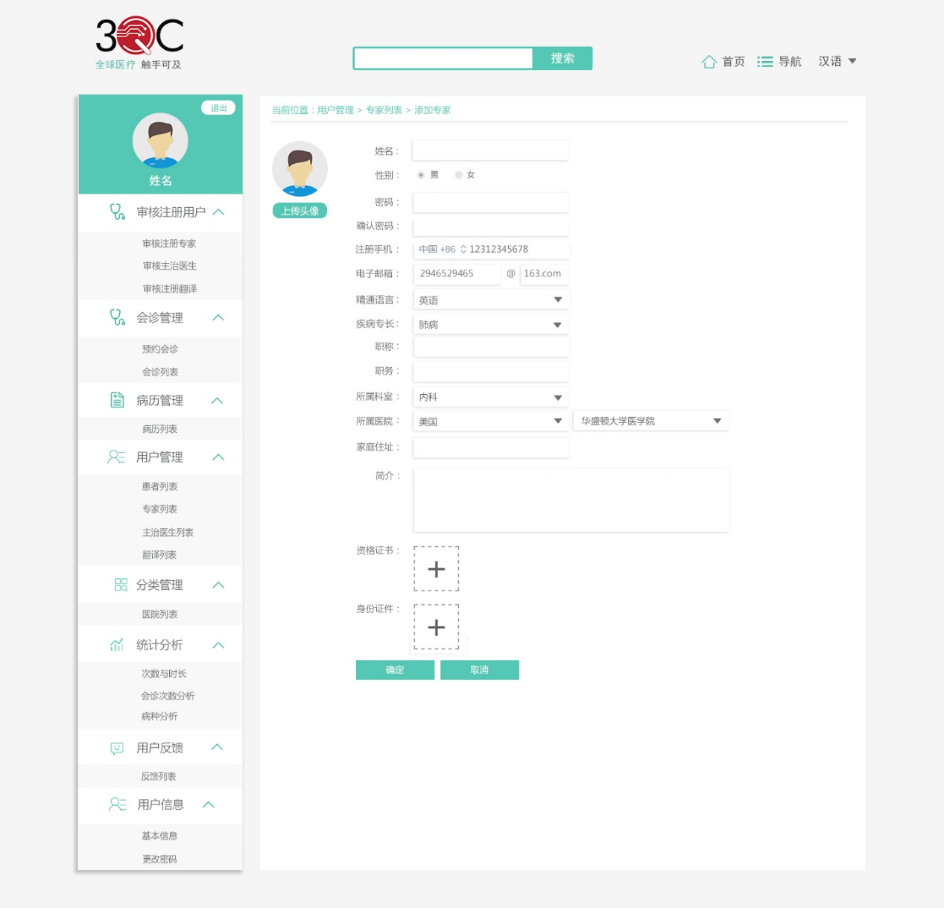
普管端-用户管理>专家列表>新增专家
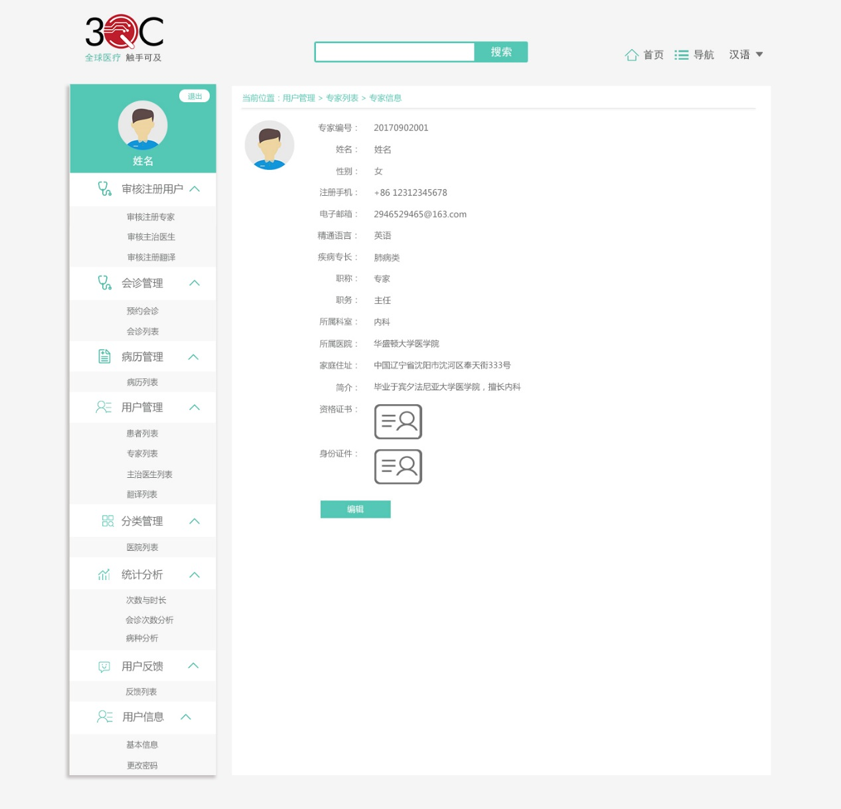
普管端-用户管理>专家列表>专家详细信息
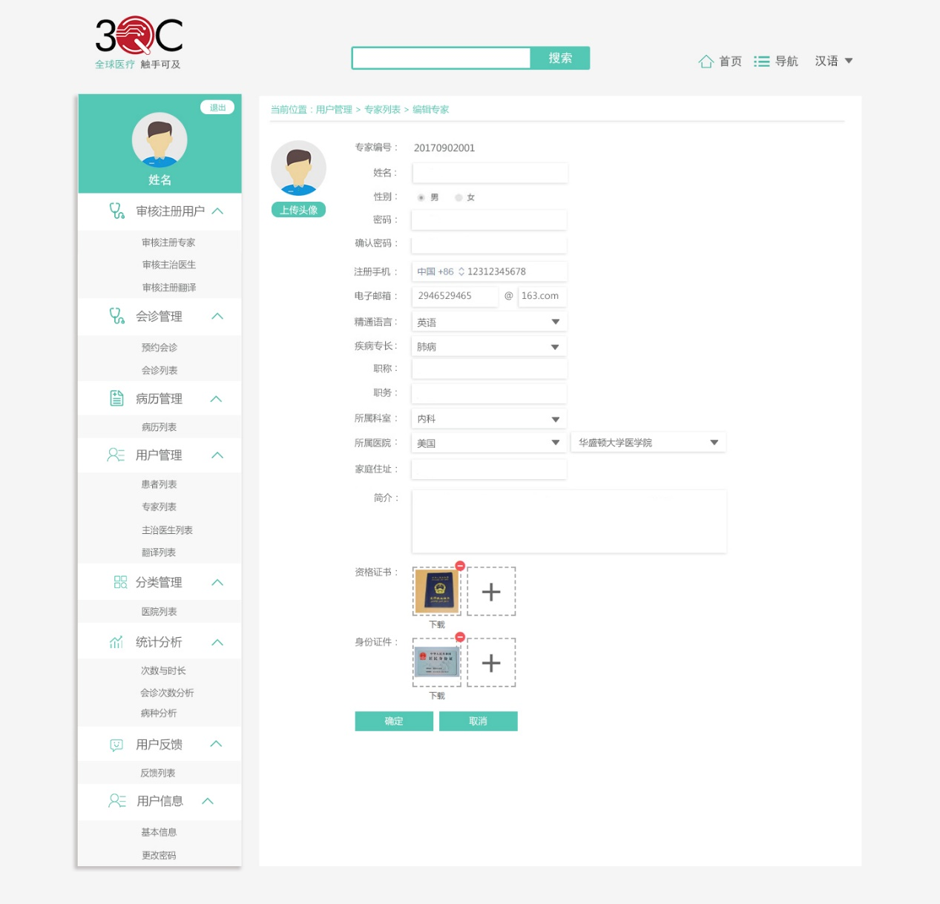
普管端-用户管理>专家列表>编辑专家信息
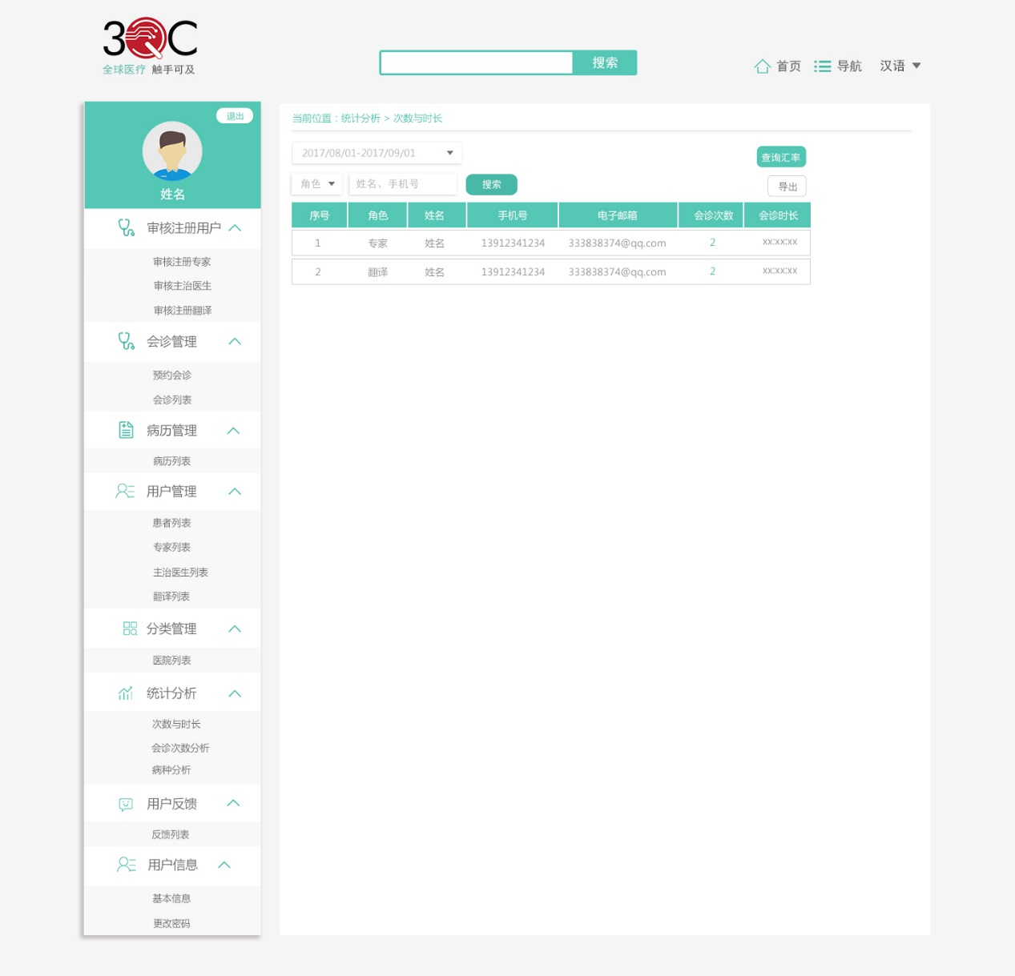
普管端-统计分析>次数与时长
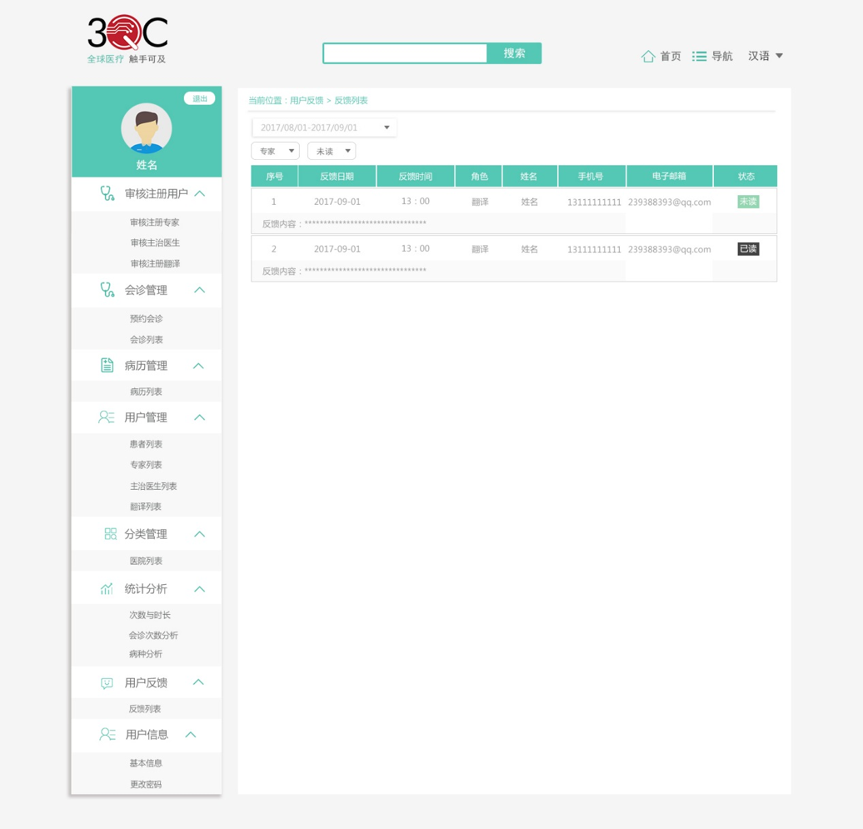
普管端-用户反馈>反馈列表
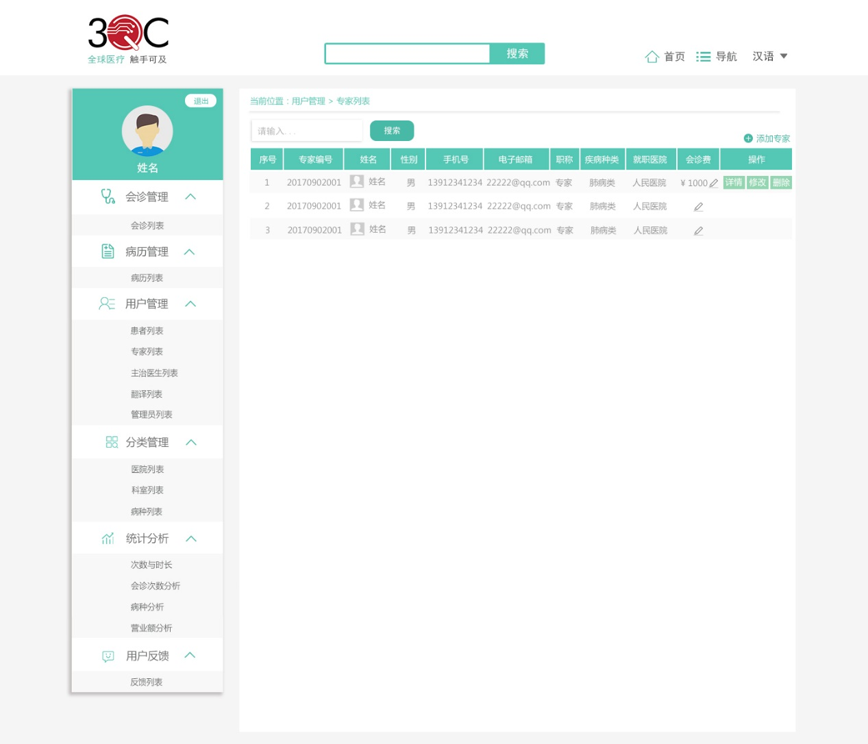
超管端-用户信息>专家列表
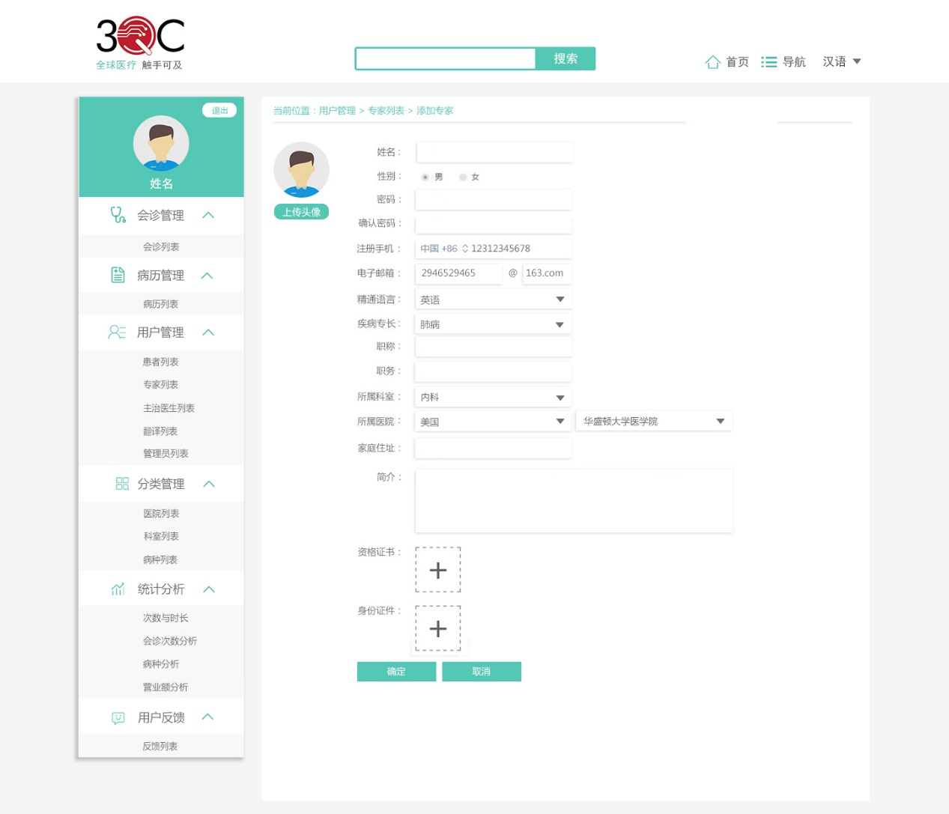
超管端-用户管理>专家列表>新增专家
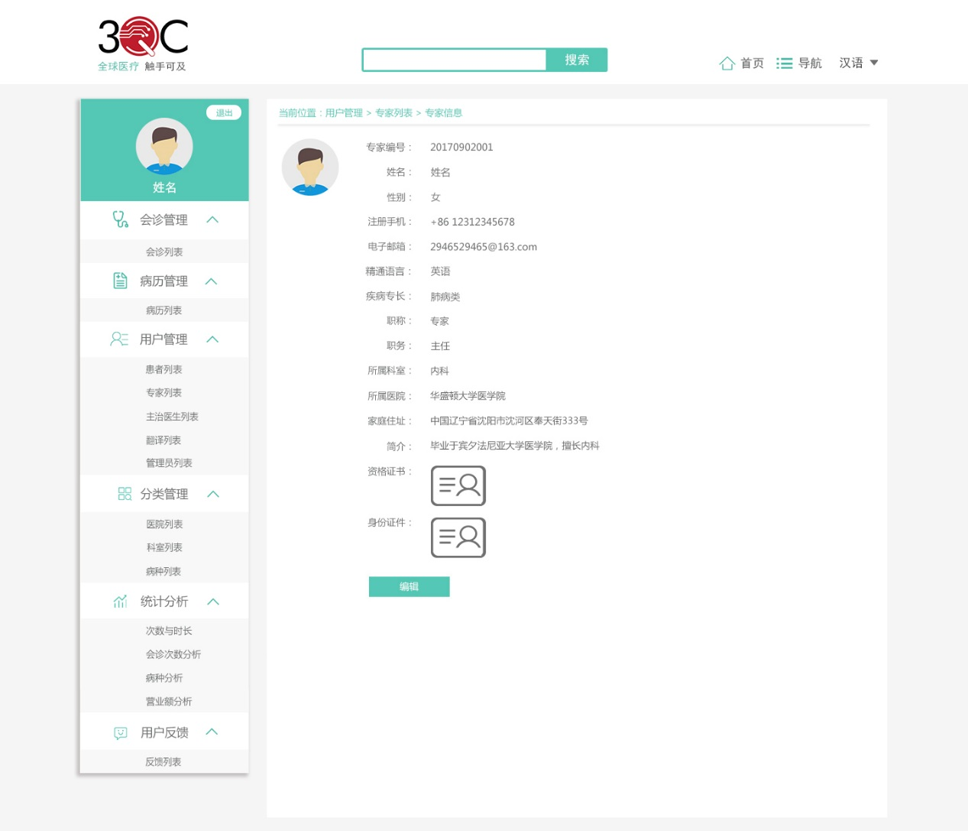
超管端-用户管理>专家列表>专家详细信息
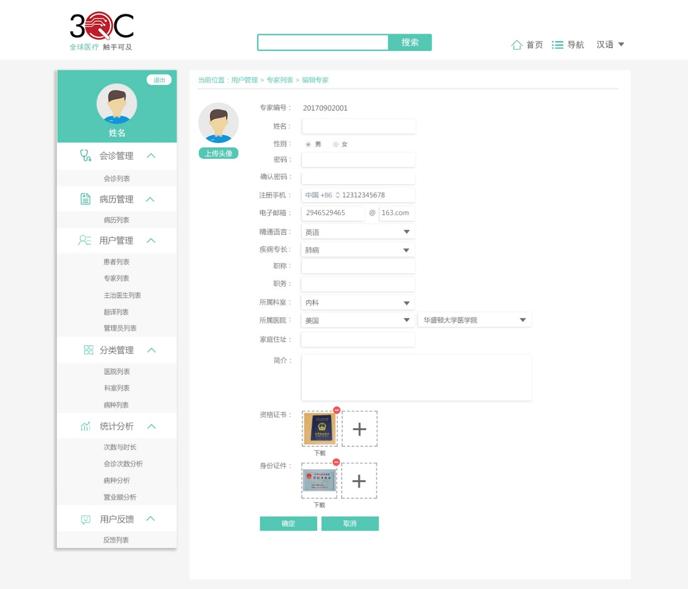
超管端-用户管理>专家列表>编辑专家信息
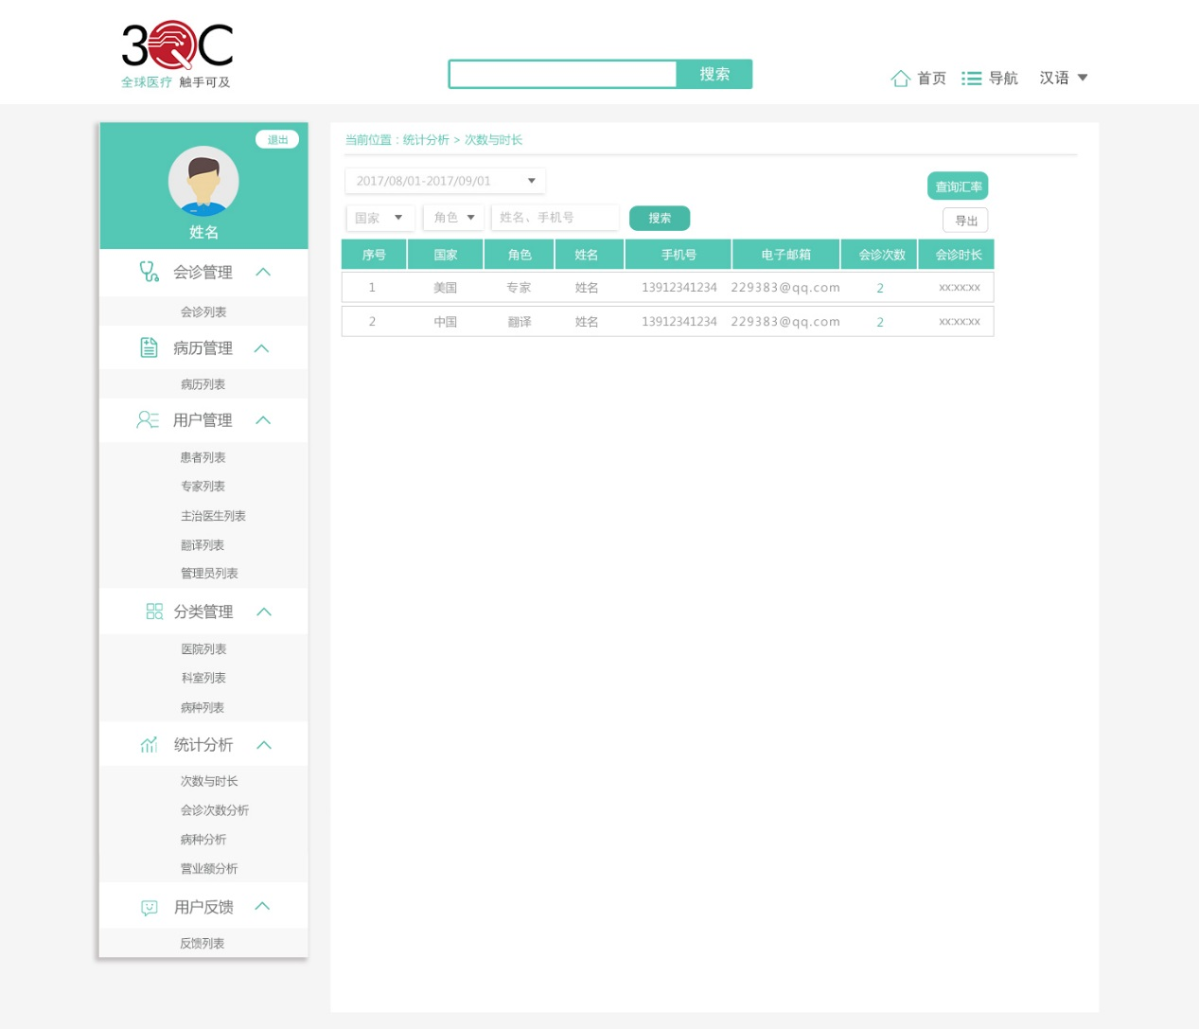
超管端-统计分析>次数与时长
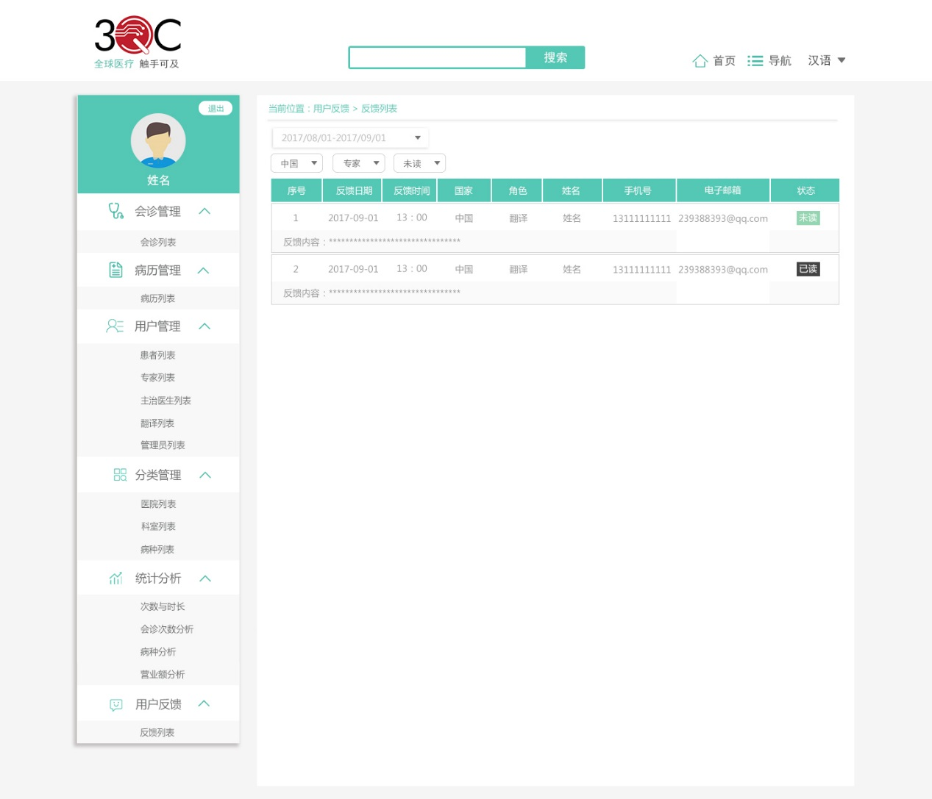
超管端-用户反馈>反馈列表

患者新增字段：电子邮箱、家庭住址、身份证件
1患者用户信息>基本信息：新增电子邮箱、家庭住址、身份证件（依次加在紧急联系方式后）
2用户信息>基本信息>编辑信息：新增电子邮箱、家庭住址、身份证件（依次加在紧急联系方式后），若为空，报错提示“请输入XXX。”。其中若电子邮箱输入的内容不符合格式，则弹出提示：“请输入正确的电子邮箱。”
3普管-用户管理>患者列表：新增电子邮箱（位置：手机号后）
4普管-用户管理>患者列表>新增患者：新增电子邮箱、家庭住址、身份证件（依次加在紧急联系方式后），若为空，报错提示“请输入XXX。”。其中若电子邮箱输入的内容不符合格式，则弹出提示：“请输入正确的电子邮箱。”
5普管-用户管理>患者列表>患者详细信息：新增电子邮箱、家庭住址、身份证件（依次加在紧急联系方式后）
6普管-用户管理>患者列表>编辑患者信息：新增电子邮箱、家庭住址、身份证件（依次加在紧急联系方式后），若为空，报错提示“请输入XXX。”。其中若电子邮箱输入的内容不符合格式，则弹出提示：“请输入正确的电子邮箱。”
7普管-病历管理>病历列表：新增电子邮箱（位置：手机号后）
8普管-用户反馈>反馈列表：新增电子邮箱（位置：手机号后）
9超管-用户管理>患者列表：新增电子邮箱（位置：手机号后）
10超管-用户管理>患者列表>新增患者：新增电子邮箱、家庭住址、身份证件（依次加在紧急联系方式后），若为空，报错提示“请输入XXX。”。其中若电子邮箱输入的内容不符合格式，则弹出提示：“请输入正确的电子邮箱。”
11超管-用户管理>患者列表>患者详细信息：新增电子邮箱、家庭住址、身份证件（依次加在紧急联系方式后）
12超管-用户管理>患者列表>编辑患者信息：新增电子邮箱、家庭住址、身份证件（依次加在紧急联系方式后），若为空，报错提示“请输入XXX。”。其中若电子邮箱输入的内容不符合格式，则弹出提示：“请输入正确的电子邮箱。”
13超管-病历管理>病历列表：新增电子邮箱（位置：手机号后）
14超管-用户反馈>反馈列表：新增电子邮箱（位置：手机号后）

翻译新增字段：电子邮箱、家庭住址、身份证件
1用户信息>基本信息：新增电子邮箱（位置：注册手机后）、家庭住址（位置：译龄后）、身份证件（位置：资格证书后）
2普管-审核注册用户>审核注册翻译>待审核：新增电子邮箱（位置：手机号后）
3普管-审核注册用户>审核注册翻译>翻译信息：新增电子邮箱（位置：注册手机后）、家庭住址家庭住址（位置：译龄后）、身份证件（位置：资格证书后）
4普管-审核注册用户>审核注册翻译>审核未通过：新增电子邮箱（位置：手机号后）
5普管-用户管理>翻译列表：新增电子邮箱（位置：手机号后）
6普管-用户管理>翻译列表>新增翻译：新增电子邮箱（位置：注册手机后）、家庭住址（位置：译龄后）、身份证件（位置：资格证书后），若为空，报错提示“请输入XXX。”。其中若电子邮箱输入的内容不符合格式，则弹出提示：“请输入正确的电子邮箱。”
7普管-用户管理>翻译列表>翻译详细信息：新增电子邮箱（位置：注册手机后）、家庭住址（位置：译龄后）、身份证件（位置：资格证书后）
8普管-用户管理>翻译列表>编辑翻译信息：新增电子邮箱（位置：注册手机后）、家庭住址（位置：译龄后）、身份证件（位置：资格证书后），若为空，报错提示“请输入XXX。”。其中若电子邮箱输入的内容不符合格式，则弹出提示：“请输入正确的电子邮箱。”
9普管-统计分析>次数与时长：新增电子邮箱（位置：手机号后）
10普管-用户反馈>反馈列表：新增电子邮箱（位置：手机号后）
11超管-用户管理>翻译列表：新增电子邮箱（位置：手机号后）
12超管-用户管理>翻译列表>新增翻译：新增电子邮箱（位置：注册手机后）、家庭住址（位置：译龄后）、身份证件（位置：资格证书后），若为空，报错提示“请输入XXX。”。其中若电子邮箱输入的内容不符合格式，则弹出提示：“请输入正确的电子邮箱。”
13超管-用户管理>翻译列表>翻译详细信息：新增电子邮箱（位置：注册手机后）、家庭住址（位置：译龄后）、身份证件（位置：资格证书后）
14超管-用户管理>翻译列表>编辑翻译信息：新增电子邮箱（位置：注册手机后）、家庭住址（位置：译龄后）、身份证件（位置：资格证书后），若为空，报错提示“请输入XXX。”。其中若电子邮箱输入的内容不符合格式，则弹出提示：“请输入正确的电子邮箱。”
15超管-统计分析>次数与时长(手机号码后面)：新增电子邮箱（位置：手机号后）
16超管-用户反馈>反馈列表(手机号码后面)：新增电子邮箱（位置：手机号后）

主治医生新增字段：电子邮箱、家庭住址、身份证件
1用户信息>基本信息：新增电子邮箱（位置：注册手机后）、家庭住址（位置：所属医院后）、身份证件（位置：资格证书后）
2普管-审核注册用户>审核主治医生>待审核：新增电子邮箱（位置：手机号后）
3普管-审核注册用户>审核主治医生>医生信息：新增电子邮箱（位置：注册手机后）、家庭住址（位置：所属医院后）、身份证件（位置：资格证书后）
4普管-审核注册用户>审核主治医生>审核未通过：新增电子邮箱（位置：手机号后）
5普管-用户管理>主治医生列表：新增电子邮箱（位置：手机号后）
6普管-用户管理>主治医生列表>新增主治医生：新增电子邮箱（位置：注册手机后）、家庭住址（位置：所属医院后）、身份证件（位置：资格证书后），若为空，报错提示“请输入XXX。”。其中若电子邮箱输入的内容不符合格式，则弹出提示：“请输入正确的电子邮箱。”
7普管-用户管理>主治医生列表>主治医生详细信息：新增电子邮箱（位置：注册手机后）、家庭住址（位置：所属医院后）、身份证件（位置：资格证书后）
8普管-用户管理>主治医生列表>编辑主治医生信息：新增电子邮箱（位置：注册手机后）、家庭住址（位置：所属医院后）、身份证件（位置：资格证书后），若为空，报错提示“请输入XXX。”。其中若电子邮箱输入的内容不符合格式，则弹出提示：“请输入正确的电子邮箱。”
9普管-用户反馈>反馈列表：新增电子邮箱（位置：手机号后）
10超管-用户管理>主治医生列表：新增电子邮箱（位置：手机号后）
11超管-用户管理>主治医生列表>新增主治医生：新增电子邮箱（位置：注册手机后）、家庭住址（位置：所属医院后）、身份证件（位置：资格证书后），若为空，报错提示“请输入XXX。”。其中若电子邮箱输入的内容不符合格式，则弹出提示：“请输入正确的电子邮箱。”
12超管-用户管理>主治医生列表>主治医生详细信息：新增电子邮箱（位置：注册手机后）、家庭住址（位置：所属医院后）、身份证件（位置：资格证书后）
13超管-用户管理>主治医生列表>编辑主治医生信息：新增电子邮箱（位置：注册手机后）、家庭住址（位置：所属医院后）、身份证件（位置：资格证书后），若为空，报错提示“请输入XXX。”。其中若电子邮箱输入的内容不符合格式，则弹出提示：“请输入正确的电子邮箱。”
14超管-用户反馈>反馈列表：新增电子邮箱（位置：手机号后）

普通管理员新增字段：电子邮箱
1用户信息>基本信息：新增电子邮箱（位置：注册手机后）
2超管-用户管理>管理员列表：新增电子邮箱（位置：注册手机后）
3超管-用户管理>管理员列表>新增管理员：新增电子邮箱（位置：注册手机后），若为空，报错提示“输入电子邮箱。”；若电子邮箱输入的内容不符合格式，则弹出提示：“请输入正确的电子邮箱。”
4超管-用户管理>管理员列表>管理员详细信息：新增电子邮箱（位置：注册手机后）
5超管-用户管理>管理员列表>编辑管理员信息：新增电子邮箱（位置：注册手机后），若为空，报错提示“输入电子邮箱。”；若电子邮箱输入的内容不符合格式，则弹出提示：“请输入正确的电子邮箱。”

超级管理员新增字段：电子邮箱
1用户信息>基本信息：新增电子邮箱（位置：注册手机后）
2用户信息>基本信息>编辑信息：新增电子邮箱（位置：注册手机后），若为空，报错提示“输入电子邮箱。”；若电子邮箱输入的内容不符合格式，则弹出提示：“请输入正确的电子邮箱。”

